Московский авиационный институт
(национальный исследовательский университет)

Институт № 8 «Информационные технологии и прикладная математика»
Кафедра вычислительной математики и программирования

Лабораторная работа №3 по курсу «Дискретный анализ»

Студент: Л. В. Короткевич
Преподаватель: Н. С. Капралов
Группа: М8О-208Б-19
Дата:
Оценка:
Подпись:

Москва 2020

Лабораторная работа №3
Задача: Для реализации словаря из предыдущей лабораторной работы,
необходимо провести исследование скорости выполнения и потребления
оперативной памяти. В случае выявления ошибок или явных недочётов,
требуется их исправить.

- Введение
Анализ производительности программ, выявление слабых мест в коде, поиск ошибок — неотъемлемая часть процесса разработки ПО. Благо, в наши дни наличествует большой набор инструментов, упрощающих эти задачи. На примере программы из предыдущей лабораторной работы (реализация словаря с использованием PATRICIA Trie) я проведу детальный анализ производительности моей программы, потребления памяти.

- Анализ времени исполнения
2.1. Callgrind
Пожалуй, одна из самых удобных в плане пользования программ для профилирования кода — callgrind (инструмент, находящийся в составе valgrind). Вкупе с утилитой kcachegrind он позволяет наблюдать «затратность» тех или иных функций, количество вызовов и т.д. Всего более мне нравится то, что здесь и графический интерфейс, и наглядный граф вызовов функций — все в одном месте. Можно посмотреть, сколько вызывалась функция X в функции Y. А в функции X — сколько раз вызывалась любая другая функция и т.д.
Заранее скомпилировав программу (с обычными ключами; но чтобы наблюдать сурс-код в kcachegrind, ключ -g3 обязателен), запустим профайлер следующим образом:
[leo@pc solution]$ valgrind --tool=callgrind ./solution <test1k >trash
Сгенерировался файлик callgrind.out.XXX – откроем его:
[leo@pc solution]$ kcachegrind callgrind.out.165907
Наблюдаем богатый интерфейс:
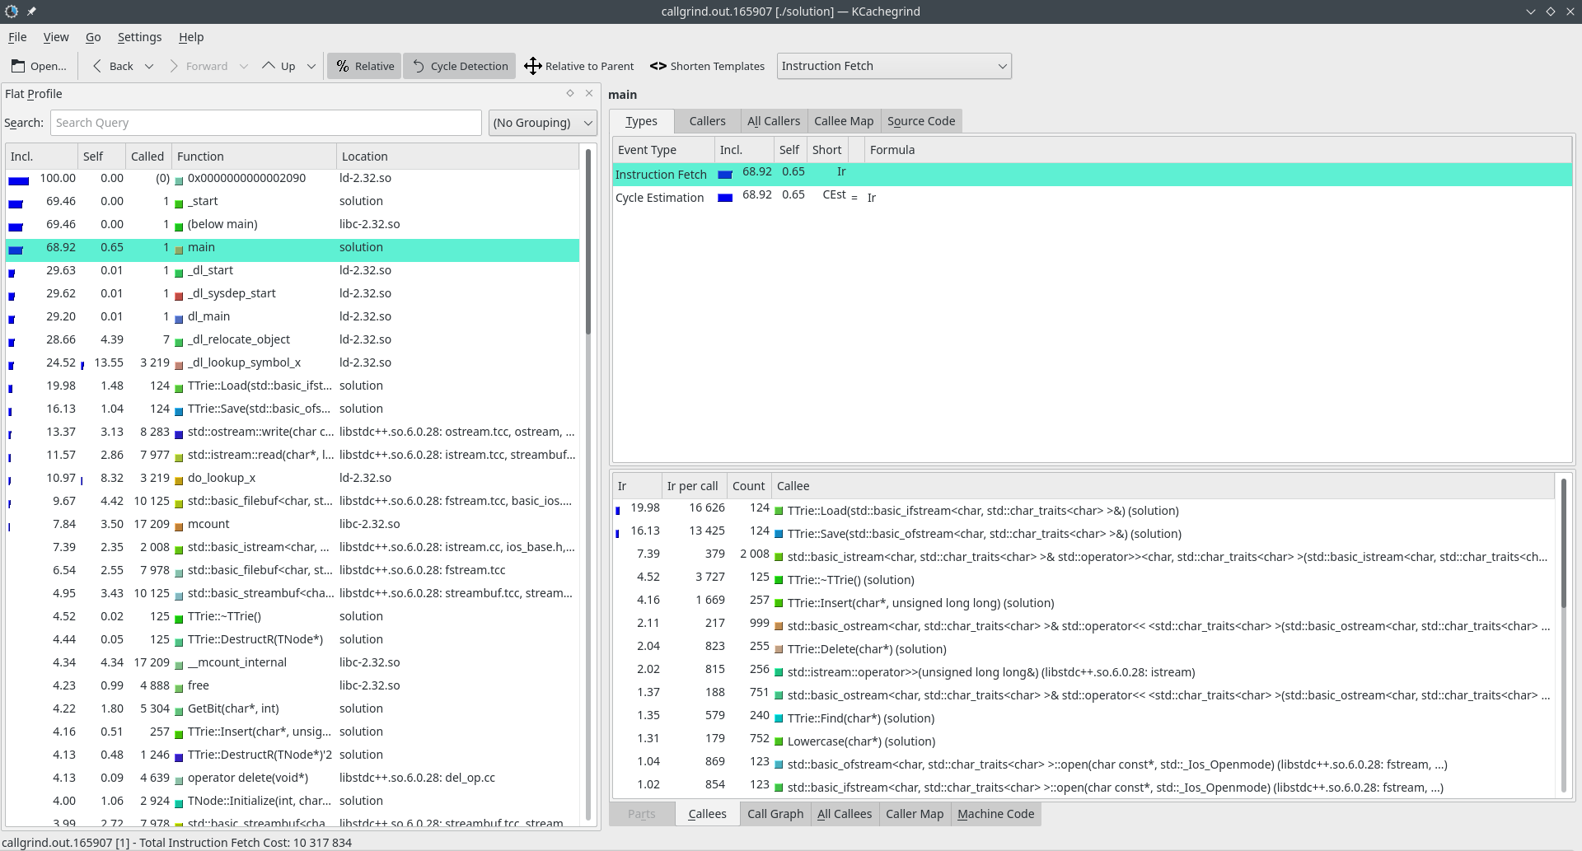
Слева видим таблицу функций, отсортированных по степени «прожорливости». Нас интересуют «самописные» функции для работы со словарем — их есть смысл оптимизировать. Выбрав одну из них, например, Load, справа наблюдаем подробную информацию о ней:
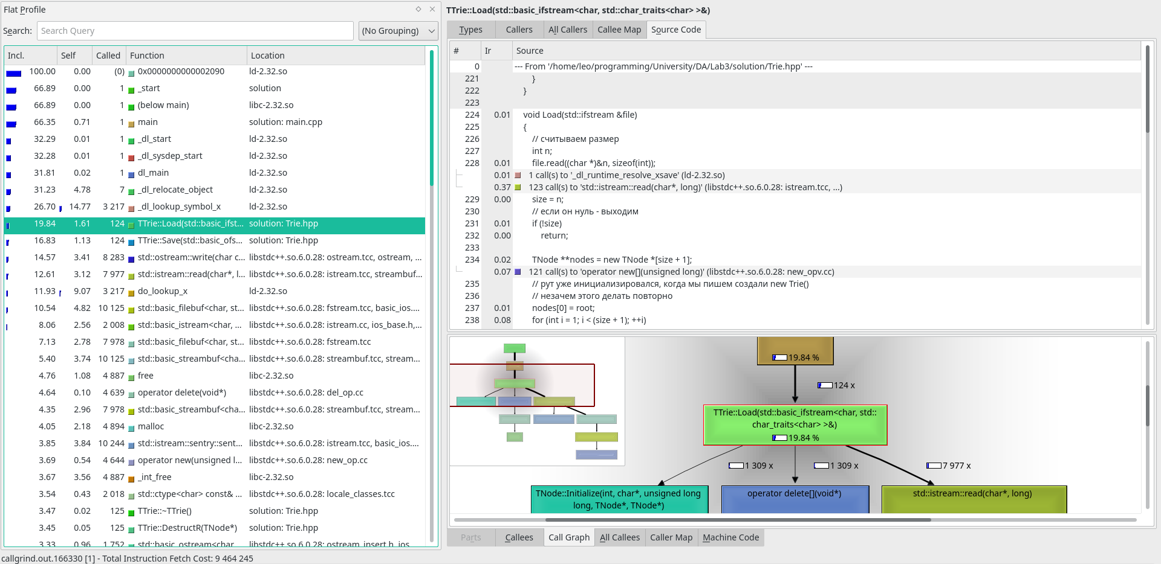
Из самых полезных полей здесь, пожалуй, сурс-код и граф вызовов – я могу смотреть, сколько раз вызвалась та или иная функция на определенной строчке; также вижу, кто вызвал Load, сколько раз. Аналогично Load: кого вызывала, сколько раз.
2.2. gcov, lcov
gcov - утилита, которая вкупе с lcov позволяет сгенерировать наглядный отчет о «покрытости» программы: какие стрчоки кода сколько раз исполнялись.
[leo@pc solution]$ g++ --coverage main.cpp -o main
[leo@pc solution]$ ./main <test1k >trash
[leo@pc solution]$ lcov -t "mainrep" -o mainrep.info -c -d .
[leo@pc solution]$ genhtml -o report mainrep.info

Теперь откроем ./report/index.html:
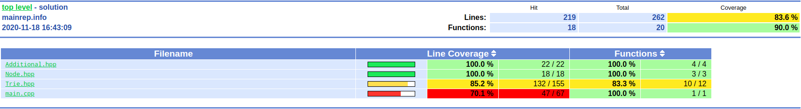
Радует: мой код покрыт на все сто, за исключением участков кода, содержащих catch.
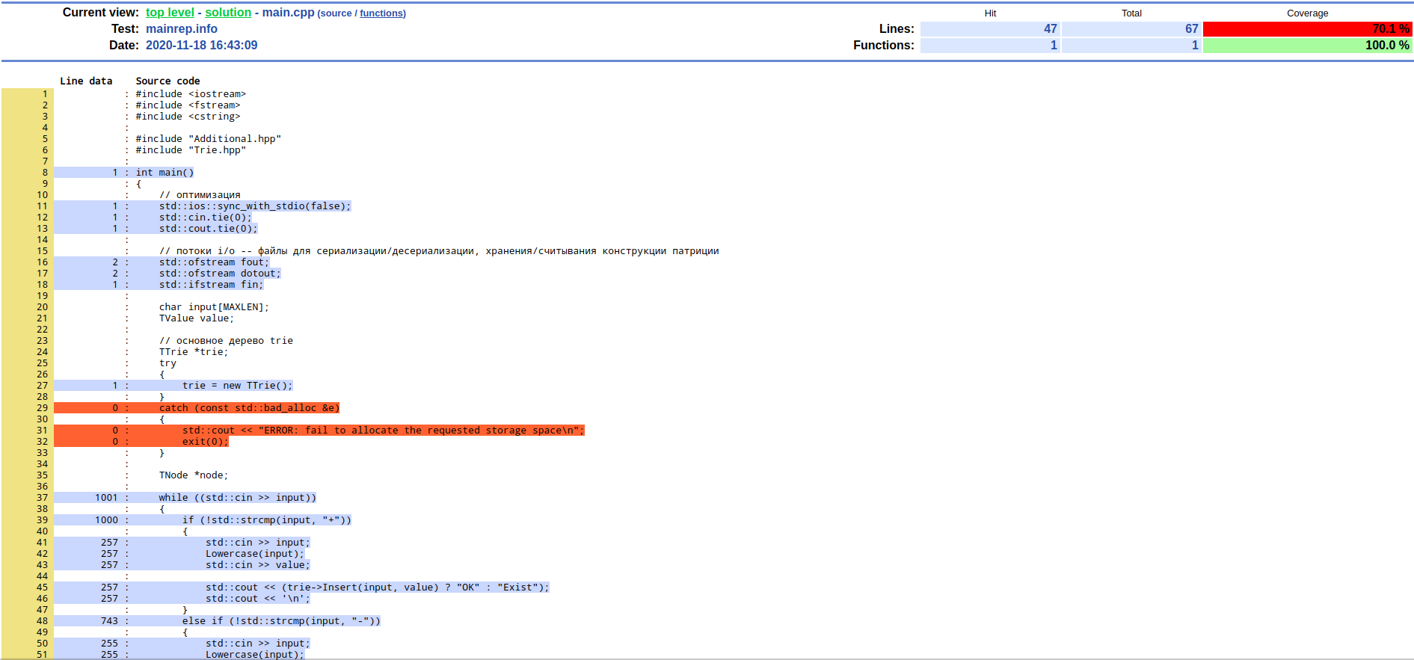
3.3. Perf
perf — незаменимый инструмент для анализа производительности отдельных программ и даже всей системы в целом. Он обеспечивает богатую статистику выполнения программы в наглядом виде.
Основные команды perf:
- perf stat: получить количество событий
- perf record: запись событий для последующей отчетности
- perf report: считыание отчета, разбивка событий по процессам, функциям и т.д
- perf top: просмотр всех системных событий в реальном времени

Пример использования perf stat, record & report для тестируемой программы.
[leo@pc solution]$ perf stat ./solution <test1k
...
Performance counter stats for './solution':

7.55 msec task-clock:u # 0.632 CPUs utilized
0 context-switches:u # 0.000 K/sec
0 cpu-migrations:u # 0.000 K/sec
129 page-faults:u # 0.017 M/sec
5,840,562 cycles:u # 0.774 GHz
8,632,037 instructions:u # 1.48 insn per cycle
1,600,579 branches:u # 212.054 M/sec
39,409 branch-misses:u # 2.46% of all branches

0.011944305 seconds time elapsed

0.000000000 seconds user
0.007805000 seconds sys
[leo@pc solution]$ perf record ./solution <test1k
[leo@pc solution]$ perf report
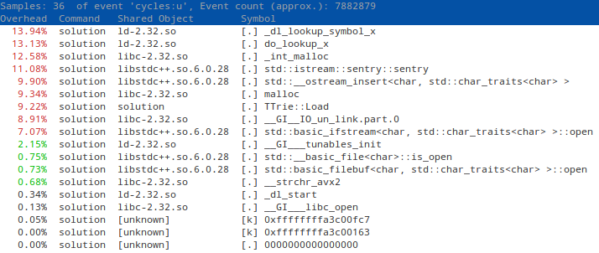
Посмотрим на самую трудозатрадную часть программы.
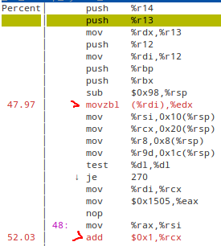
Наблюдательно: movzbl – разыменовывание объекта, лежащего по опред. адресу. А add просто складывает два числа, лежащих по адресу &0x1, &rcx и кладет результат в &0x1.
Смею предположить, что обработка строк: поиск leftmost differ bit`а, получение определенного бита строки и т.д стали наиболее «укзим» местом моей программы.
- Анализ потребления памяти
3.1. Valgrind
Классика жанра — Valgrind с его бесспорно превосходными инструментами. Чаще всего им пользуются для того, чтобы ловить утечки памяти; благодаря нему можно быть увереным, что твоя программа надежна: верно обрабатывает запросы на выделение и удаление памяти. Благо перед тем, как заслать программу на чекер я много раз проверял ее волгриндом: утечек не было. Для наглядности я сломаю свою функцию KVCopy:
void KVCopy(TNode *src, TNode *dest)
{
if (strlen(dest->key) < strlen(src->key))
{
// delete[] dest->key;
dest->key = new char[strlen(src->key) + 1];
}
strcpy(dest->key, src->key);

dest->value = src->value;
}
Теперь предыдущие данные, хранящиеся в dest→key, не будут уничтожены корректно, но перезапишутся новыми, случайными при выделении памяти с помощью new.
[leo@pc solution]$ valgrind --leak-check=full ./solution <test1k >trash
==178703== Memcheck, a memory error detector
==178703== Copyright (C) 2002-2017, and GNU GPL'd, by Julian Seward et al.
==178703== Using Valgrind-3.16.1 and LibVEX; rerun with -h for copyright info
==178703== Command: ./solution
==178703==
==178703== HEAP SUMMARY:
==178703== in use at exit: 122,955 bytes in 36 blocks
==178703== total heap usage: 4,894 allocs, 4,858 frees, 2,434,497 bytes allocated
==178703==
==178703== 3 bytes in 1 blocks are definitely lost in loss record 1 of 8
==178703== at 0x4A37C17: operator new[](unsigned long) (vg_replace_malloc.c:431)
==178703== by 0x10A82F: Initialize (Node.hpp:23)
==178703== by 0x10A82F: Insert (Trie.hpp:82)
==178703== by 0x10A82F: main (main.cpp:45)
==178703==
==178703== 72 bytes in 29 blocks are definitely lost in loss record 2 of 8
==178703== at 0x4A37C17: operator new[](unsigned long) (vg_replace_malloc.c:431)
==178703== by 0x10C20A: Initialize (Node.hpp:23)
==178703== by 0x10C20A: TTrie::Load(std::basic_ifstream<char, std::char_traits<char> >&) (Trie.hpp:264)
==178703== by 0x10AB42: main (main.cpp:86)
==178703==
==178703== LEAK SUMMARY:
==178703== definitely lost: 75 bytes in 30 blocks
==178703== indirectly lost: 0 bytes in 0 blocks
==178703== possibly lost: 0 bytes in 0 blocks
==178703== still reachable: 122,880 bytes in 6 blocks
==178703== suppressed: 0 bytes in 0 blocks
==178703== Reachable blocks (those to which a pointer was found) are not shown.
==178703== To see them, rerun with: --leak-check=full --show-leak-kinds=all
==178703==
==178703== For lists of detected and suppressed errors, rerun with: -s
==178703== ERROR SUMMARY: 2 errors from 2 contexts (suppressed: 0 from 0)
Что и требовалось доказать. Исправим эту пагубную ошибку.
[leo@pc solution]$ valgrind --leak-check=full ./solution <test1k >trash
==178771== Memcheck, a memory error detector
==178771== Copyright (C) 2002-2017, and GNU GPL'd, by Julian Seward et al.
==178771== Using Valgrind-3.16.1 and LibVEX; rerun with -h for copyright info
==178771== Command: ./solution
==178771==
==178771== HEAP SUMMARY:
==178771== in use at exit: 122,880 bytes in 6 blocks
==178771== total heap usage: 4,894 allocs, 4,888 frees, 2,434,497 bytes allocated
==178771==
==178771== LEAK SUMMARY:
==178771== definitely lost: 0 bytes in 0 blocks
==178771== indirectly lost: 0 bytes in 0 blocks
==178771== possibly lost: 0 bytes in 0 blocks
==178771== still reachable: 122,880 bytes in 6 blocks
==178771== suppressed: 0 bytes in 0 blocks
==178771== Reachable blocks (those to which a pointer was found) are not shown.
==178771== To see them, rerun with: --leak-check=full --show-leak-kinds=all
==178771==
==178771== For lists of detected and suppressed errors, rerun with: -s
==178771== ERROR SUMMARY: 0 errors from 0 contexts (suppressed: 0 from 0)
Проблема решена.
3.2. Heaptrack
Еще одна потрясающая утилита — Heaptrack; помимо выяявления стандартных ошибок вроде поиска ошибок, она позволяет нам обнаружить части кода, которые больше всего злоупотребляют памятью.
[leo@pc solution]$ heaptrack ./solution <test1k
[leo@pc solution]$ heaptrack_gui ./heaptrack.solution.179379.zst
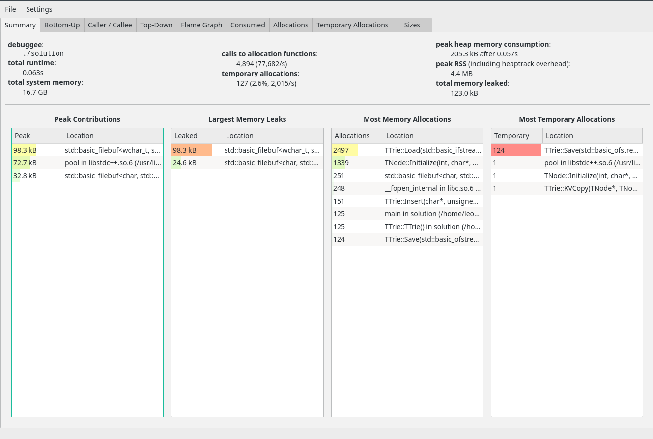

Интерфейс интуитивно понятен; богатый инструментарий данной программы позволяет просматривать пиковые значения потребляемой памяти, утечки и прочее в наглядном, графическом виде.
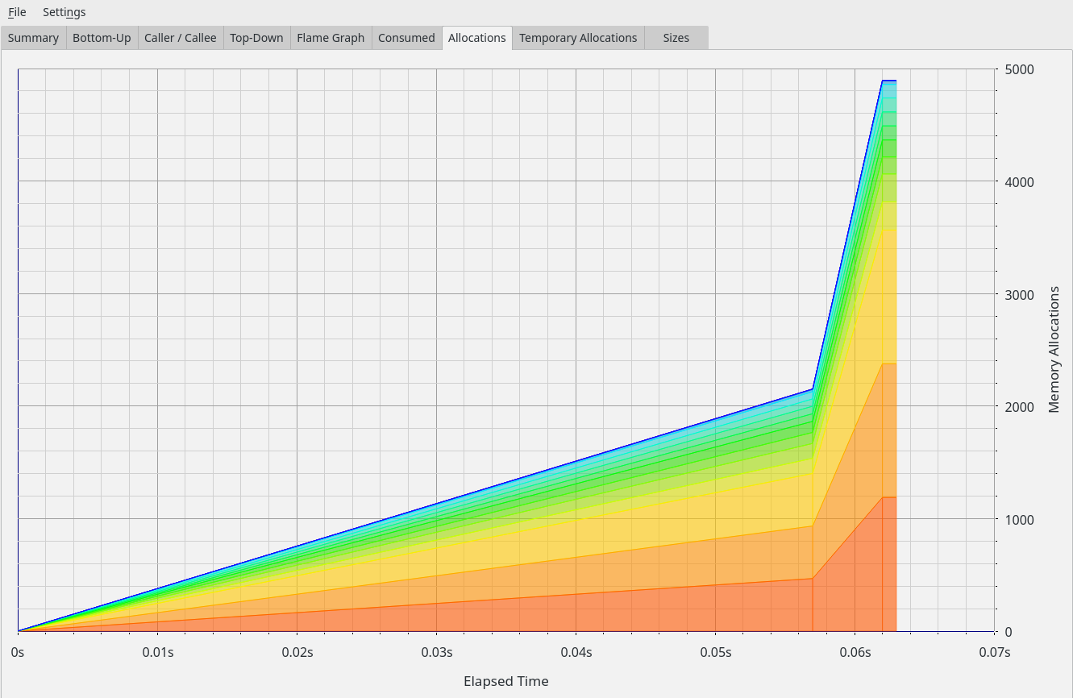

- Вывод
Самым простым инструментом для профайлинга мне показался valgrind с его богатым инструментарием: от профайлинга, процентного соотношения времени исполнения той или иной функции, до непревзойденного обнаружения утечек памяти.
Бесспорно, что повышение производительности кода, борьба со всякого рода утечками, багами — обязательная часть процесса разработки ПО. Никакая высоконагруженная система не должна допускать никаких ошибок, иначе, рано или поздно произойдет какой-либо сбой, в чем приятности мало.

